KATA PENGANTAR
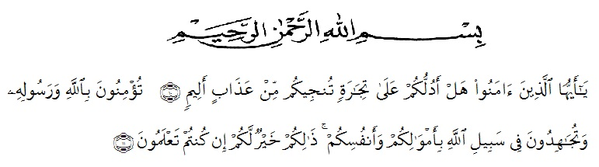
Artinya :Hai orang-orany yang beriman,sukakah kamu aku tunjukkan suatu perniagaan yang dapat menyelamatkan kamu dari azab yang pedih. Yaitu kamu beriman kepada Allah dan Rasul-Nya dan berjihad dijalan Allah dengan harta dan jiwamu.itulah yang lebih baik bagimu jika kamu mengetahuinya. (QS. Ash-Shaff : 10-11 ).

Puji syukur penulis ucapkan kehadirat Allah SWT atas segalalimpahan rahmat dan karunia-Nya, sehingga penulis dapat menyelesaikan Proposal Penelitianyang berjudul“Uji Aktivitas Antipiretik Ekstrak Etanol Daun Selada Air (Nasturtium officinale) Pada Tikus Putih (Ratus novergicus) Jantan.”
Pada kesempatan ini penulis mengucapkan terimakasih yang sebesar-besarnya kepada orang tua sehingga penulis dapat menyelesaikan penulisan skripsi ini. Penulis menyampaikan terimakasih yang sebesar-besarnya kepada Ibu Rani Ardiani, S.Farm., M.Si., Apt selaku pembimbing I, Ibu Debi Meilani, S.Farm., M.Si., Apt selaku pembimbing II dan Ibu Shofia Rahmi, S.Farm., M.Si., Apt selaku penguji yang telah memberikan banyak masukan, saran dan bimbingan selama penelitian sehingga selesainya skripsi ini. Penulis juga berterimakasih yang sebesar-besarnya kepada :
- Bapak Dr. KRT. Hardi Mulyono K. Surbakti Selaku Rektor Universitas Muslim Nusantara Al-Washliyah Medan.
- Ibu Minda Sari Lubis, S.Farm., M.Si., Apt Selaku Dekan Fakultas Farmasi Universitas Muslim Nusantara Al-Washliyah Medan.
- Wakil Dekan I, II dan III Fakultas Farmasi Universitas Muslim Nusantara Al-Washliyah Medan.
- Ibu Dr. Gabena Indrayani Dalimunthe, M.Si., Apt. Selaku Ketua Program Studi Farmasi Universitas Muslim Nusantara Al-Washliyah Medan.
- Rafita Yuniarti, S.Si., M.Kes., Apt Selaku Kepala Laboratorium Farmasi Terpadu Universitas Muslim Nusantara Al-Washliyah Medan.
- Bapak Ibu staf pengajar Fakultas Farmasi Universitas Muslim Nusantara Al-Washliyah Medan yang telah mendidik dan membina penulis hingga dapat menyelesaikaikan pendidikan.
Penulis menyadari bahwa skripsi ini masih banyak kekurangan, oleh karena itu dengan segala kerendahan hati, penulis menerima kritik dan saran yang bersifat membangun demi kesempurnaan skripsi ini.
Akhirnya penulis ucapkan terima kasih kepada semua pihak yang telah membantu yang tidak disebutkan satu persatu dalam penulisan skripsi ini. Semoga skripsi ini bermanfaat bagi ilmu pengetahuan pada umumnya dan bidang farmasi khususnya.

Medan, April 2020
Penulis

Lili Humairoh

